Выбрать файлы и указать ключевые строки и колонки по схеме

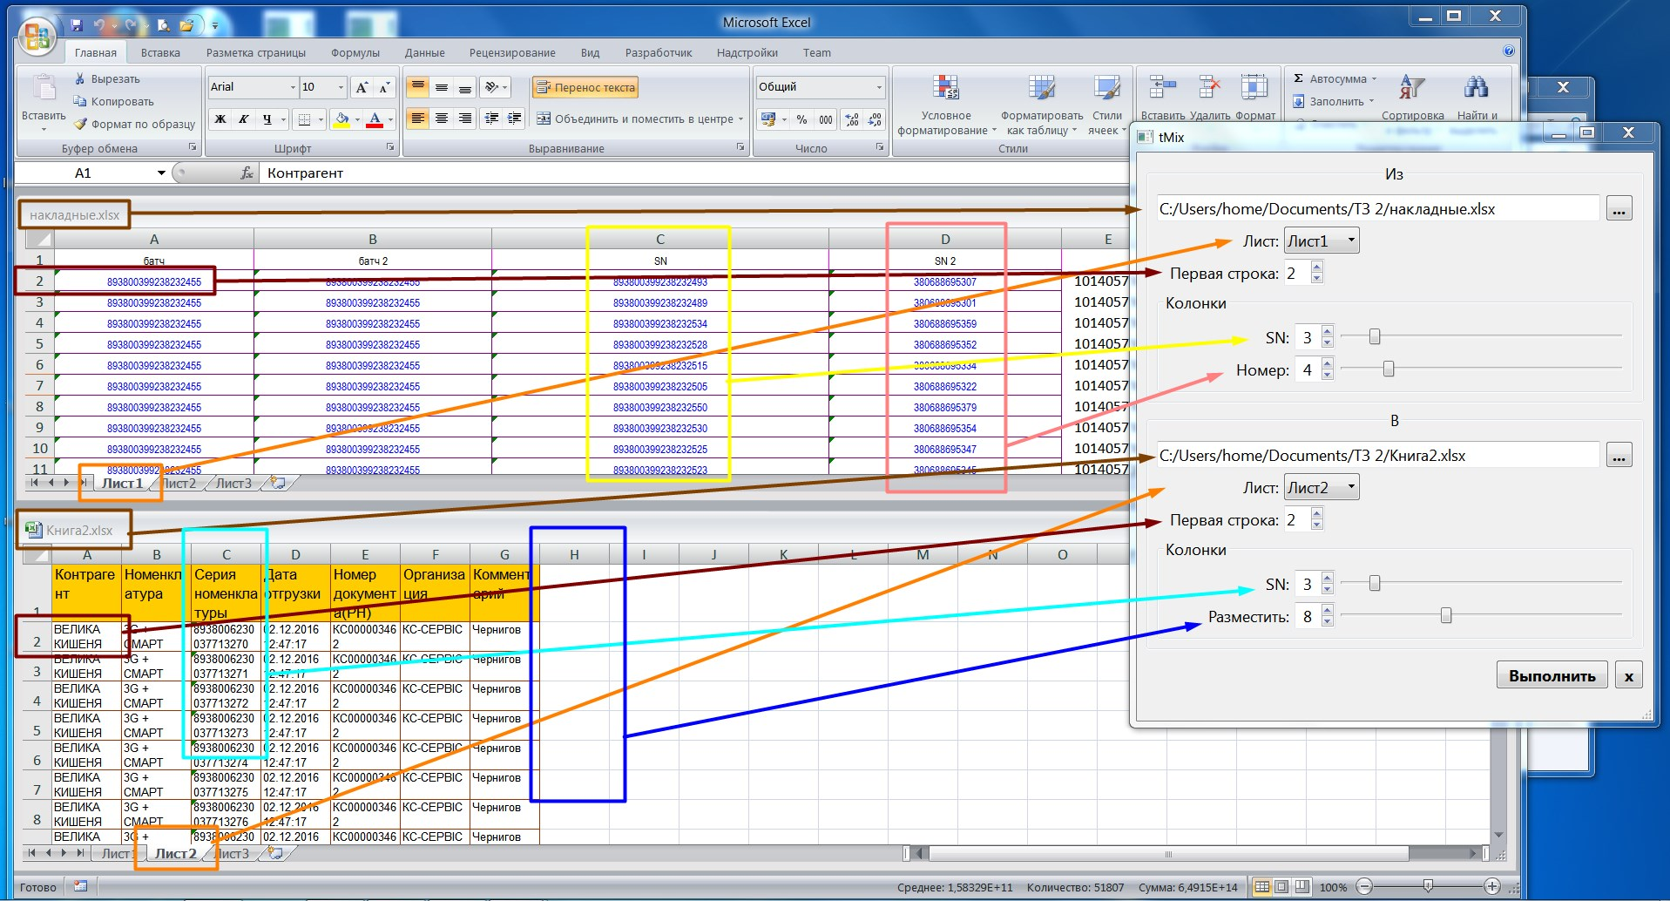

Результаты обработки будут сохранены в файл с припиской _mix

